Originalios naudojimo instrukcijos vertimas

NAUDOJIMO INSTRUKCIJA

Universaliosios kopėčios Forte
2 dalių, 14 pakopų (8514)

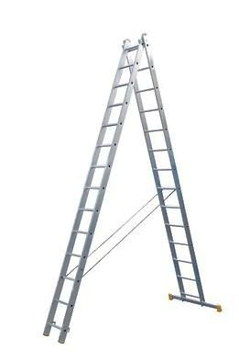

- Pagrindinės priežastys, dėl kurių, naudojant kopėčias, galimi nelaimingi atsitikimai
Tolesniame pavojų ir jų priežasčių pavyzdžių sąraše, kuris nėra baigtinis, pateikiamos bendro pobūdžio nelaimingų atsitikimų priežastys, kurios gali kilti naudojantis kopėčiomis. Kitos rizikos gali būti nurodytos susijusiuose nacionaliniuose reglamentuose ar išimtyse atitinkamoje standarto EN 131 dalyje.
- Stabilumo netekimas
- Netinkamas kopėčių pasirinkimas (per trumpos, netinkama veikla)
- Neteisingas pastatymas (pvz., neteisingas atremiamų kopėčių atrėmimo kampas, nevisiškai išskleistos dvipusės kopėčios, t. t.)
- Apatinės dalies nuslydimas (pvz., nesutvirtinta kopėčių patinė dalis nuslysta nuo sienos)
- Nuslydimas į šoną, nukritimas į šoną ir viršutinės dalies persivertimas (pvz., kopėčios nepasiilgina pakankamai toli virš viršutinio kontaktinio paviršiaus arba viršutinis kontaktinis paviršius yra nestabilus)
- Kopėčių persivertimas į šoną
- Kopėčių būklė (pvz., trūksta neslystančios atraminės kojelės)
- Lipimas kopėčiomis žemyn, jeigu jos nepritvirtintos viršuje
- Grunto sąlygos (netinkamas minkštas gruntas, nuožulnus paviršius, slidūs paviršiai ar purvini kieti paviršiai)
- Prastos oro sąlygos (stiprus vėjas)
- Susidūrimas su kopėčiomis (smūgis durimis ar transporto priemone)
- Valdymas
- Kopėčių pernešimas iki darbo vietos (kopėčių kritimas vertikalioje padėtyje)
- Kopėčių surinkimas ir išardymas (pvz., netinkamai valdant, kopėčioms krentant vertikalioje padėtyje, gali būti suspausti rankų pirštai)
- Daiktų nešiojimas kopėčiomis aukštyn ir žemyn (sunkūs ar didelių matmenų daiktai, stabilumo netekimas)
- Naudotojo paslydimas ir nukritimas
- Netinkama avalynė
- Purvini atskirai pritvirtinti skersiniai ar pakopos
- Pavojingas naudotojo elgesys (lipimas aukštyn kas du atskirai pritvirtintus skersinius, slydimas žemyn kopėčių šoniniais bėgeliais)
- Kopėčių konstrukcijos defektas
- Kopėčių būklė (apgadinti šoniniai bėgeliai, nusidėvėjimas, UV spindulių apgadintos plastikinės detalės)
- Kopėčių per didelis apkrovimas
- Neteisingas kopėčių naudojimas
- Elektros pavojai
- Neišvengiamas darbas esant įjungtai įtampai (kontaktas aptikus gedimą)
- Kopėčių pastatymas itin arti veikiančios elektros įrangos (antžeminės elektros linijos)
- Kopėčių sukeltas elektros įrangos apgadinimas (apsauginio gaubto ar apsauginės izoliacijos apgadinimas)
- Neteisingas kopėčių modelio pasirinkimas elektriko darbams atlikti

- Naudojimo instrukcijos (taikoma visų kopėčių tipų serijoms)
  - Prieš naudojimą

- Įsitikinkite, ar esate pakankamai sveikas naudotis kopėčiomis. Esant tam tikrai sveikatos būklei, vartojant vaistus, alkoholį ar narkotines medžiagas, gali tapti pavojinga naudotis kopėčiomis.
- Gabendami kopėčias ant transporto priemonės stogo laikiklio ar krovininėje transporto priemonėje, norėdami išvengti jų apgadinimo, įsitikinkite, ar kopėčios tinkamai pastatytos ir sutvirtintos.
- Gavę kopėčias, patikrinkite jų būklę ir, prieš pradėdami naudotis, įsitikinkite, ar yra visos detalės.
- Kiekvienąkart prieš naudodami kopėčias, vizualiai patikrinkite, ar jos neapgadintos ir ar saugu naudoti (pvz., ar visi fiksavimo elementai tinkamai fiksuoja).
- Profesionaliai naudojamas kopėčias privalu reguliariai patikrinti.
- Įsitikinkite, ar kopėčios tinka numatytai veiklai vykdyti.
- Nenaudokite apgadintų kopėčių.
- Nuvalykite nešvarumus, šlapius dažus, purvą, tepalus ar sniegą nuo kopėčių.
- Prieš darbo vietoje naudodami kopėčias, atlikite rizikos vertimą.
- Tikrinant kopėčias, būtina įsitikinti, ar nėra vizualiai pastebimų kopėčių defektų (įtrūkimų, išsikraipymo, t. t.), ar atskirai tvirtinamų skersinių ir šoninių bėgelių sujungimai nėra apgadinti, ar visi sraigtai, kniedės ir kitos kopėčių detalės tinkamai veikia.
- Ruošiant kopėčias, pastatykite jas ant žemės ir pailginkite iki norimo aukščio. Užfiksuokite visus užraktus. Tik tai atlikę pastatykite kopėčias ir atremkite į paviršių. Pašalindami kopėčias vadovaukitės šia procedūra atbuline tvarka.

  - Pagrindiniai saugos ženklinimai ir naudotojams skirti nurodymai

- ATSARGIAI! Pavojus nukristi nuo kopėčių (1 pav.).
- Prieš naudojimą atidžiai perskaitykite nurodymus (2 pav.).
- Gavę kopėčias, patikrinkite ar gabenimo metu niekas neapgadinta, ypač tikrinkite šoninius bėgelius ir atskirai tvirtinamus skersinius. Pašalinkite įpakavimą ir patikrinkite, ar yra visos kopėčių detalės. Įpakavimą išmeskite į perdirbimui skirtą konteinerį. Prieš naudodami kopėčias, visada vizualiai patikrinkite kopėčias, ar jos neapgadintos ir saugios naudoti (3 pav.).
- Neviršykite 150 kg maks. leistinos kopėčioms tenkančios apkrovos ribos (4 pav.).
- Nenaudokite kopėčių ant nelygaus ar minkšto paviršiaus (5 pav.).
- Nepalinkite į išorę; dirbdamas, darbuotojas turėtų savo kūno vidurinę dalį (pilvą) laikyti tarp šoninių bėgelių ir tarp ant tos pačios pakopos / to paties atskirai tvirtinamo skersinio pastatytų abiejų kojų (6 pav.).
- Nestatykite kopėčių ant slidaus ar purvino paviršiaus (7 pav.).
- Maksimalus leistinas naudotojų skaičius (8 pav.).
- Visada žiūrėkite veidu į kopėčias, kai lipate kopėčiomis aukštyn ar žemyn (9 pav.).
- Tvirtai laikykitės už kopėčių, kai lipate kopėčiomis aukštyn ar žemyn. Laikykitės šoninių bėgelių, kai dirbate ant kopėčių ar, jei įmanoma, imkitės ir kitų atsargumo priemonių (10 pav.).
- Neuždėkite ant kopėčių šono per didelės apkrovos, pvz., gręždami į kietą medžiagą (11 pav.). Vadovaukitės nacionalinėmis ribomis.
- Naudodamiesi kopėčiomis, neneškite įrangos, kuri yra per daug sunki ir sudėtinga išlaikyti (12 pav.).
- Avėkite tinkamą avalynę, kai lipate kopėčiomis aukštyn ar žemyn (13 pav.).
- Jeigu jaučiatės prastai, nesinaudokite kopėčiomis. Esant tam tikrai sveikatos būklei, vartojant vaistus, alkoholį ar narkotines medžiagas, gali tapti pavojinga naudotis kopėčiomis (14 pav.).
- Nenaudokite kopėčių ilgą laiką be reguliarių pertraukų (nuovargis sukelia riziką).
- Saugokite, kad neapgadintumėte kopėčių jas gabendami, pvz., užfiksuokite ir pastatykite jas taip, kad jos nebūtų apgadintos gabenant.
- Įsitikinkite, ar šios kopėčios tinka numatytai užduočiai.
- Nenaudokite kopėčių, jeigu jos purvinos., pvz., padengtos šlapiais dažais, purvu, tepalais, sniegu, t . t.
- Jeigu kopėčios naudojamos profesionaliai, pagal kopėčių naudojimo šalyje taikomus įstatymus privalu atlikti rizikos vertinimą.
- Statydami kopėčias, atsižvelkite į susidūrimo su kopėčiomis riziką, pvz., pėsčiųjų, transporto priemonių ar durų keliama susidūrimo rizika. Jei įmanoma, užfiksuokite duris (ne priešgaisrinius išėjimus) ir langus savo darbo zonoje.
- Perspėjimas, elektros pavojus. Nustatykite elektros pavojus jūsų darbo zonoje, tokius kaip išoriniai kabeliai ar kita neapsaugota elektros įranga ir nenaudokite šių kopėčių, jeigu yra elektros pavojus (15 a, b pav.).
- Jeigu negalima išvengti darbo esant įjungtai įtampai, naudokite nelaidžias kopėčias.
- Nesinaudokite kopėčiomis kaip tiltu (16 pav.).
- Negadinkite kopėčių konstrukcijos.
- Nejudinkite kopėčių, kol ant jų stovite.
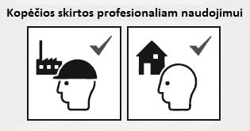
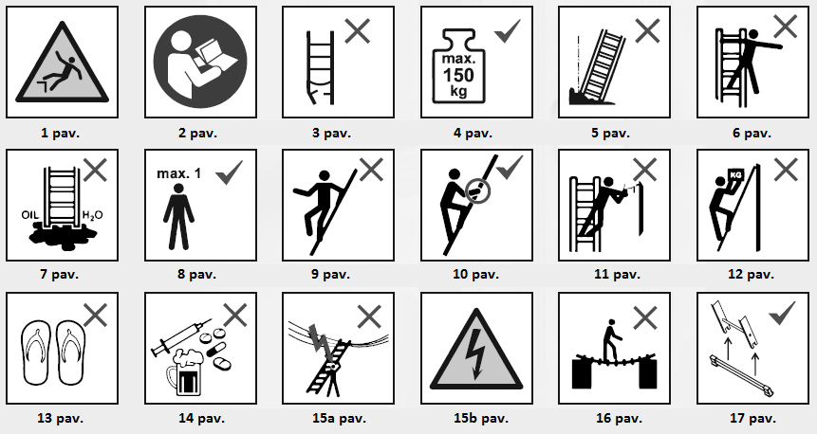
- Jeigu kopėčios tiekiamos kartu su stabilizuojančiais strypais, tie strypai privalo būti įrengti prieš pradedant naudotis tomis kopėčiomis, laikantis kopėčių aprašymo naudojimo nurodymų (17 pav.).
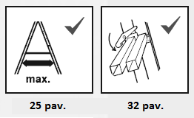

2.3. Dviejų dalių universalaus naudojimo kopėčios.
Tipas: | EUROSTYL | EUROSTYL | FORTE
Modelis: | 7507 | 7707 | 8508
 | 7509 | 7709 | 8510
 | 7511 | 7711 | 8512
 | 7513 |  | 8514
 | 7514 |  | 8516

Dviejų dalių universalaus naudojimo kopėčios yra tiekiamos su nesumontuotu stabilizatoriumi. Komplektuotę sudaro neatskiriamos kopėčios su diržais, stabilizatorius ir jungiančioji medžiaga, kuri naudojama suveržti stabilizatorių. Stabilizatorių pritvirtinus prie kopėčių, jos gali būti naudojamos tik kaip viengubos kopėčios. Negalima jų naudoti kaip atskirų kopėčių. Šiomis kopėčiomis galima naudotis kaip atremiamomis kopėčiomis, pailginamomis kopėčiomis ar dvipusėmis kopėčiomis (laiptinėmis kopėčiomis) be atramos (D pav.). Esant variantui su sutvirtinančiais strypais, prieš naudodamiesi šiomis kopėčiomis, sutvirtinkite strypą naudodami pateiktą sraigtą su plastikine galvute.
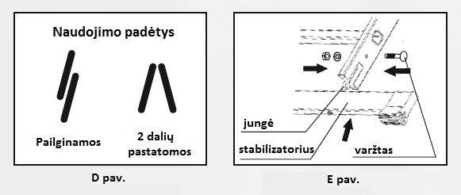

Darbo su šiomis kopėčiomis procedūra
- Pašalinkite įpakavimą.
- Įrenkite stabilizatorių pagal nurodymus (E pav.), kurie pridedami kartu su stabilizatoriumi. Jungiančioji medžiaga yra juostele pritvirtinta prie stabilizatoriaus. Nenaudokite kopėčių be stabilizatoriaus. Kopėčios nebus pakankamai stabilios, o neapsaugoti profilių galai bus apgadinti.

Pailginamų atraminių kopėčių variantas (F pav.)
- Pastatykite kopėčias ant grindų.
- Atleiskite užraktą.
- Pailginkite kopėčių siaurąją dalį iki reikiamo ilgio. Fiksuodami kablius ant atskirai tvirtinamų skersinių, įsitikinkite, ar kopėčios neuždaro ir neapgadina diržų.
- Užfiksuokite užraktą (32 pav.)
- Laikydamiesi ankstesnių taisyklių, palinkite į kopėčias, kad siauroji dalis būtų nukreipta į naudotojo veidą.
Dvipusės kopėčios (laiptinės kopėčios) be atramos (G pav.)
- Pastatykite kopėčias stačiai ir išskleiskite kaip laiptines kopėčias, kiek tai įmanoma (diržai įtempti, 25 pav.).
Dvipusės kopėčios (laiptinės kopėčios) be atramos ant paviršiaus, kurio aukštis netolygus (pvz., laiptai) (H pav.)
Šis variantas yra galimas tik su tipais 7707, 7709 ir 7711, nes jie pritaikyti tam tikslui.
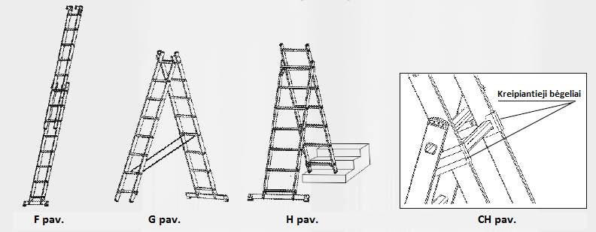
- Paimkite vis dar suskleistas kopėčias, pailginkite jas, kad kompensuotumėte nelygumą (maksimalus skirtumas – du atskirai tvirtinami skersiniai) ir ties atskirai fiksuojamų skersinių lygiu išskleiskite kopėčias kaip žingsnines kopėčias, kad kreipiantieji bėgeliai tilptų į atitinkamus kryžminius strypus. Atsargiai! Skleisdami kopėčias užtikrinkite jų ašių simetriškumą. Išskleisdami kopėčias, įsitikinkite, ar kryžminiai strypai yra simetriški dviejų kreipiančiųjų bėgelių kraštams, nes kitu atveju kreipiantieji bėgeliai ir kryžminio strypo profilis gali būti apgadinti (CH pav.).

INSTRUKCIJOS PABAIGA

